Documento de Arquitetura
TTS/CIn
Autores:
Danilo Farias Soares da Silva
Emmanuel Tenório
Gabriel Azurison
Luiz Sergio Ferreira de Lima
Nilson Cândido de Oliveira Júnior

Histórico de Revisão

Data | Versão | Descrição | Autor
29/07/2013 | 1.0 | Criação do documento | Danilo Farias
09/08/2013 | 1.1 | Incremento, correção ortográfica e revisão | Danilo Farias
11/08/2013 | 1.2 | Revisão | Danilo Farias

Sumário
Histórico de Revisão 2
1. Propósito 4
2. Camadas ou estrutura da arquitetura do produto 4
3. Visões arquiteturais 4
3.1 BigPicture do projeto 4
3.2 Diagrama de Componente 5

TTS/CIn
Documento de Arquitetura

Propósito
Este documento descreve as decisões, as restrições, justificativas, elementos significativos, e outros aspectos gerais do sistema que formam o desenho e implementação.

Camadas ou estrutura da arquitetura do produto
A arquitetura do produto desenvolvida nesse projeto foi regida pela arquitetura disponibilizada em projetos Ruby on Raills. Seguindo a estrutura pré disponibilizada pelo framework.

Visões arquiteturais

BigPicture do projeto
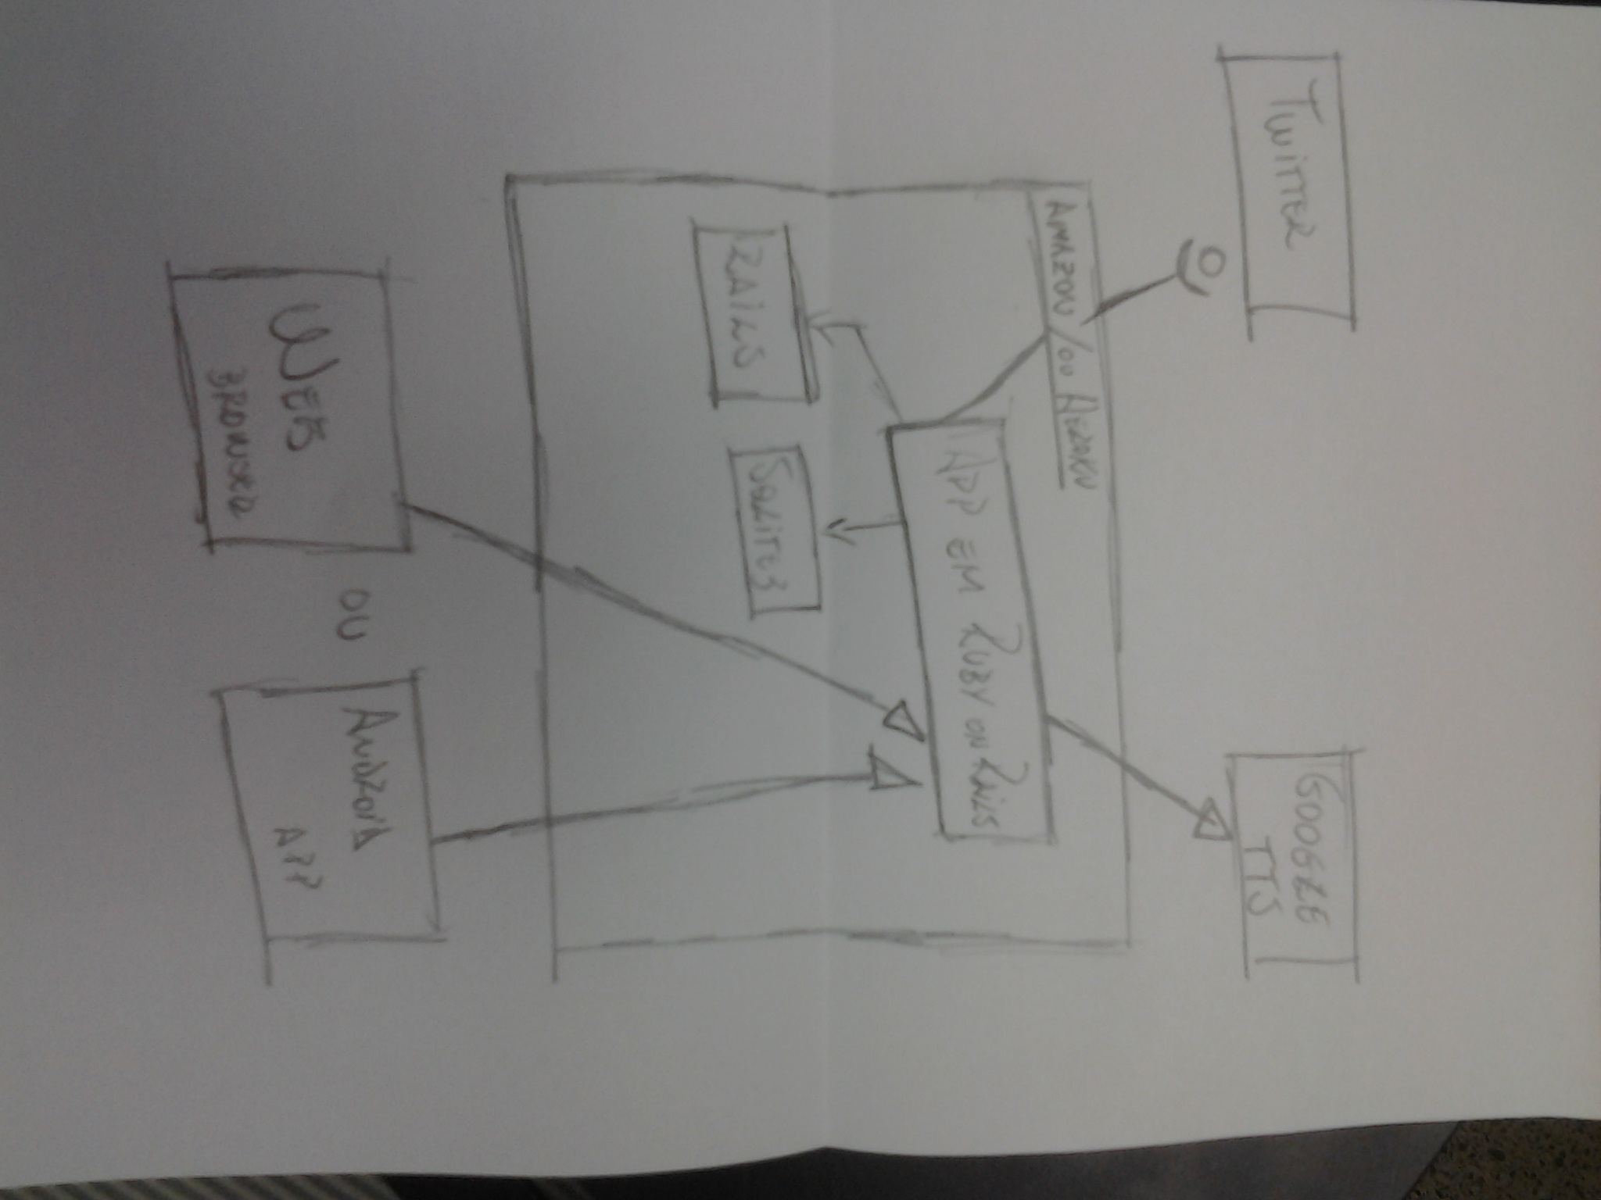

Diagrama de Componente
